Persbericht
Dornbirn, februari 2012

iF product design award 2012 voor drie producten van Zumtobel
Het LED-lichtsysteem Microtools wint een iF gold award

Zumtobel heeft bij het iF International Forum Design nog maar eens haar designcompetentie bewezen. Niet minder dan drie Zumtobel producten werden op 10 februari 2012 met een iF product design award onderscheiden. Het LED-lichtsysteem Microtools maakte met zijn minimalistische vorm een bijzondere indruk op de jury en ontving een van de 100 felbegeerde iF gold awards. De LED-lichtkoppen zijn momenteel de kleinste die op de markt verkrijgbaar zijn. Zo verzet Microtools met een hoogwaardig design en uitstekende lichtkwaliteit de bakens voor een toekomstgerichte shopverlichting. Veder werden ook de LED-spotserie Iyon en de ronde armatuur Ondaria bekroond voor hun uitstekend productdesign en hun uiterst efficiënte lichttechnologie.

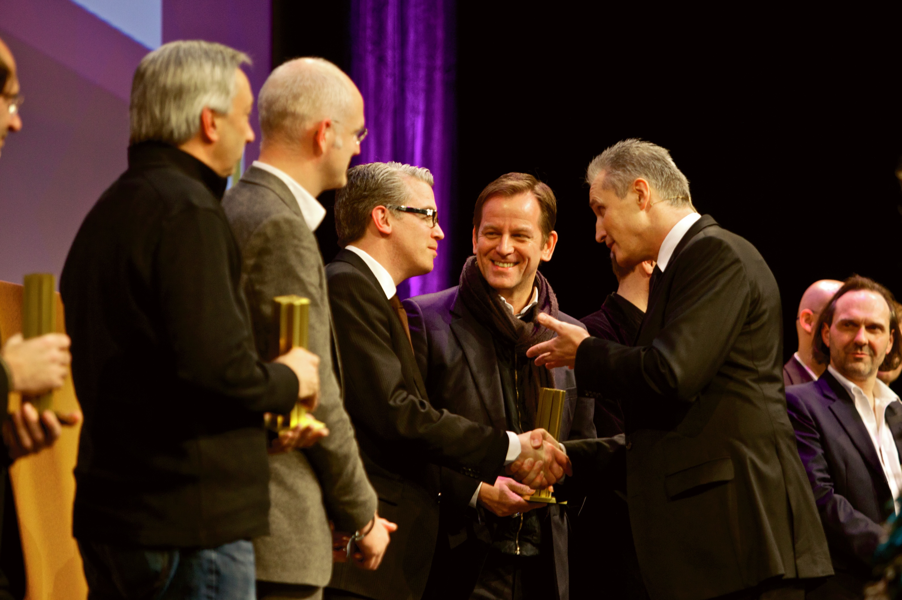
Stefan von Terzi, Marketing Director bij Zumtobel, geeft meer uitleg: “Elk product van Zumtobel steunt op onze visie om het beste licht voor mens en milieu tot stand te brengen. Daarbij vormt onze kennis over de praktische toepassingen en de gebruikersbehoeften het uitgangspunt voor succesvolle ontwerpen. De vormgeving van onze producten, die vaak ook in samenwerking met externe designpartners ontstaat, is dan ook nooit alleen maar vorm, maar altijd ook de uitdrukking van ons merk en onze waarden. Dat het iF de innovatie- en vormgevingskwaliteit van Zumtobel als wereldwijd toonaangevende aanbieder van professionele lichtoplossingen al meerdere malen heeft bekroond, toont andermaal de kracht van dit idee. We zijn hierover samen met onze ontwerpers verheugd en danken van harte de jury van het iF.”
De iF awards gelden vandaag als een van de belangrijkste designlabels wereldwijd. Ze worden door onafhankelijke jury’s, samengesteld uit internationaal gewaardeerde designers, ondernemers en professoren, volgens vast gedefinieerde criteria uitgereikt. Elk jaar worden in verschillende categorieën de beste designs van innovatieve ondernemingen bekroond. De iF award geldt ook als een indicator voor richtinggevende designontwikkelingen en productinnovaties. In totaal werden 4.322 producten van meer dan 1.600 internationale deelnemers voor de gerenommeerde designprijs ingeschreven. Daarvan werden 1.218 bijdragen bekroond. De winnende bijdragen zullen te zien zijn op de iF design exhibition van 6 tot 10 maart 2012 in Hannover en, in de tweede helft van 2012, in het Hamburgse HafenCity, waar ze gedurende meerdere maanden worden geëxposeerd.

Microtools - LED-lichtsysteem
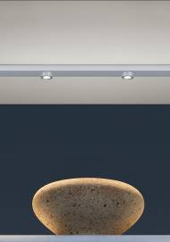
Het LED-lichtsysteem Microtools overtuigt met zijn minimalistische vorm, het hoogwaardige, zilverkleurig geanodiseerde aluminium en de uitstekende lichtkwaliteit. Het werd speciaal voor de in- of opbouw in rekken met houten, glazen en metalen legplanken ontwikkeld. Eenvoudig combineerbare modules voor de algemene verlichting en accentlicht garanderen een gedifferentieerde rekverlichting. De cardanische lichtkoppen gelden momenteel als de kleinste die op de markt beschikbaar zijn. De frontring van de lichtkoppen van 1,1 W steekt slechts 4mm boven de modules uit. Met een uitstekende kleurweergave (RA > 90) haalt Microtools zelfs kleine productdetails elegant naar voor zonder daarbij zelf op de voorgrond te treden.

Iyon - LED-spotserie
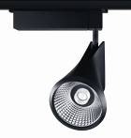
De spotserie Iyon staat voor een uiterst moderne LED-technologie in een stijlvol design van de hand van Delugan Meissl Associated Architects. De vloeiende lijnen geven aan de spot Iyon een elegantie die gepaard gaat met een hoge functionaliteit. Het stijlvolle spotdesign herbergt een innovatief lens-/reflectorsysteem waarmee een heldere accentuering met verschillende uitstralingshoeken wordt gerealiseerd. Armatuurlichtstromen van 1.000 tot 1.200 lm, 1.700 tot 2.100 lm en 2.300 tot 2.800 lm in Stable White bieden een efficiënt alternatief voor HIT-armaturen tot 50 W. De uitstekende lichtkwaliteit van Ra > 90 garandeert een authentieke en natuurlijke lichtenscenering op het hoogste niveau. De behuizing in drukgegoten aluminium maakt een zuiver passieve koeling van de LED-modules mogelijk.

Ondaria – opalen, ronde armatuur
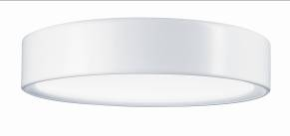
Design (Stefan Ambrozus) en lichteffect spreken bij de ronde armatuur ONDARIA één taal: het lichtjes naar binnen gewelfde lichtvlak vult de zachte vorm mooi aan en geeft aan de armatuur een driedimensionale uitstraling. Met een homogene verlichting houdt Ondaria de contouren van de LED's of conventionele lampen verborgen en zorgt ze voor een harmonieuze stemming. In inbouwsituaties krijgt tegelijk de schaduwvoeg een lichte achtergrondverlichting. Drie grootte-uitvoeringen en de mogelijkheid om voor inbouw, opbouw of een gependelde versie te kiezen, bewijzen Ondaria’s flexibiliteit voor een vlotte integratie in de meest uiteenlopende ruimtelijke concepten.

Zumtobel. Het licht.

Kort portret
Het merk Zumtobel is de internationaal toonaangevende aanbieder van globale lichtoplossingen die het samenspel van licht en architectuur ‘beleefbaar’ maken. Als voortrekker op het vlak van innovatie biedt de fabrikant van verlichtingsarmaturen een allesomvattend aanbod van hoogwaardige armaturen en lichtsturingssystemen voor de meest uiteenlopende toepassingsdomeinen van de professionele gebouwverlichting, waaronder kantoorgebouwen en onderwijsinstellingen, verkoop en presentatie, hotel en wellness, gezondheid en verzorging, kunst en cultuur en industrie en techniek. Zumtobel is een merk van Zumtobel AG met hoofdzetel in Dornbirn, Vorarlberg (Oostenrijk).
Beeldonderschriften:
B1_ iF Product Design Award Ceremony

B2_ Het nieuwe LED-systeem Microtools past zich nagenoeg onzichtbaar in rekken en vitrines in. De LED-spots zijn momenteel de kleinste die op de markt beschikbaar zijn.

B3_ Het architectuurbureau Delugan Meissle Associated Architects heeft met de spotserie Iyon de innovatieve LED-technologie in een hoogwaardig design gestoken.

B4_ Aangenaam licht vanuit zachte rondingen: de plafondarmatuur Ondaria past zich in een design van Stefan Ambrozus richtingneutraal en flexibel aan de architectuur aan.


Bijkomende informatie:
Zumtobel Lighting GmbH
Nadja Frank
PR Manager
Schweizer Strasse 30
A-6850 Dornbirn

Tel. +43-5572-390-1303
Fax.+43-5572-390-91303
nadja.frank@zumtobel.com
www.zumtobel.com

Publicatie gratis met vermelding van: Zumtobel

